MEMORIA DE ACTIVIDADES 2021

ADICCIONES CON Y SIN SUSTANCIAS

Asociación de Integración Social Calidad de Vida

I.- PROGRAMAS Y PROYECTOS REALIZADOS:

* Programa Sustitutivo Opiáceos (PSO)
* Programa Libre de Drogas (PLD)
Subprogramas libre de drogas:
Trabajo con mujeres Proyecto efecto Mariposa
Proyecto Sanciones Administrativas
Medidas judiciales
Trabajo con menores

* Proyecto Plataforma (PP)
* Programa Servicio de Farmacia (PSF)
* Programa de Orientación Laboral (POL)
* Programa de Intervención con Población
Drogodependiente con Problemática Legal (SIPOD)
* Programa Aula de Salud (PAS)

II.- DATOS GENERALES MEMORIA DE ACTIVIDADES AÑO 2.021

Datos Generales: (usuarios/usuarias de las Unidades de Tamaraceite – Guanarteme – San José – La Aldea)

Número total de personas usuarias:

EXPEDIENTES | TAMARACEITE |  | GUANARTEME |  | SAN JOSÉ |  | LA ALDEA |  | TOTAL
Hombres/Mujeres | H | M | H | M | H | M | H | M
Nuevos | 64 | 13 | 68 | 18 | 120 | 21 | 8 | 3 | 315
Reaperturas | 43 | 4 | 55 | 10 | 42 | 3 | 19 | 6 | 182
Antiguos | 313 | 42 | 174 | 45 | 376 | 53 | 28 | 7 | 1038
Totales | 420 | 59 | 297 | 73 | 538 | 77 | 55 | 16 | 1535

Población General:

- Sexo:

Sexo | TAMARACEITE | GUANARTEME | SAN JOSE | LA ALDEA | TOTAL
Hombres | 420 | 297 | 538 | 55 | 1310
Mujeres | 59 | 73 | 77 | 16 | 225

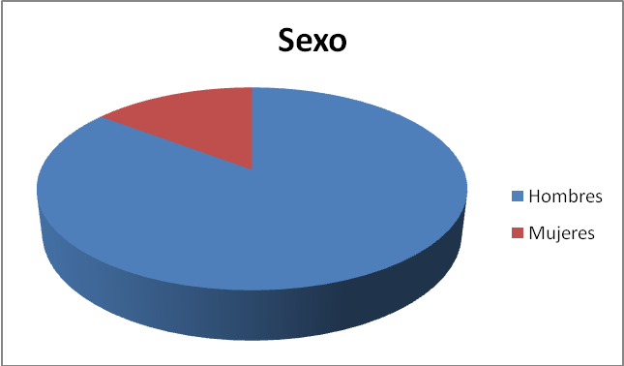

- Edad:

 | TAMARACEITE |  | GUANARTEME |  | SAN JOSE |  | LA ALDEA |  | TOTAL
Hombres/Mujeres | H | M | H | M | H | M | H | M
< 20 | 14 | 3 | 11 | 1 | 10 | 2 | 2 | 2 | 45
21-30 | 43 | 9 | 24 | 9 | 40 | 8 | 3 | 0 | 136
31-40 | 84 | 11 | 58 | 15 | 104 | 13 | 7 | 4 | 296
41-50 | 114 | 20 | 73 | 24 | 129 | 16 | 21 | 4 | 401
51-60 | 140 | 10 | 104 | 21 | 217 | 32 | 17 | 4 | 545
> 61 | 25 | 6 | 27 | 3 | 38 | 6 | 5 | 2 | 112

- Estado Civil:

 | TAMARACEITE |  | GUANARTEME |  | SAN JOSE |  | LA ALDEA |  | TOTAL
Hombres/Mujeres | H | M | H | M | H | M | H | M
Solteros/Solteras | 300 | 38 | 212 | 41 | 417 | 50 | 47 | 8 | 1113
Casados/Casadas | 59 | 6 | 27 | 2 | 41 | 6 | 3 | 2 | 146
Separados/Separadas Divorc | 58 | 13 | 58 | 24 | 73 | 17 | 4 | 6 | 253
Viudos/Viudas | 3 | 2 | 0 | 6 | 7 | 4 | 1 | 0 | 23

- Convivencia:

 | TAMARACEITE |  | GUANARTEME |  | SAN JOSE |  | LA ALDEA |  | TOTAL
Hombres/Mujeres | H | M | H | M | H | M | H | M
Solo/a | 52 | 7 | 66 | 18 | 100 | 18 | 10 | 5 | 276
Únicamente con pareja | 40 | 5 | 27 | 10 | 39 | 7 | 4 | 0 | 132
Únicamente con hijos | 6 | 8 | 2 | 8 | 8 | 6 | 2 | 1 | 41
Con pareja e hijos | 74 | 15 | 22 | 4 | 67 | 13 | 6 | 2 | 203
Con padres o familia de origen | 151 | 22 | 99 | 20 | 197 | 24 | 24 | 6 | 543
Con amigos/as | 5 | 0 | 5 | 1 | 12 | 6 | 3 | 1 | 33
Detenido/a (Ej: centro penitenciario, centro de inserción social) | 68 | 0 | 51 | 1 | 90 | 0 | 6 | 0 | 216
En institución no detenido/a (Ej: albergue) | 4 | 0 | 23 | 11 | 10 | 0 | 0 | 0 | 48
Desconocido/a. | 0 | 0 | 0 | 0 | 1 | 0 | 0 | 0 | 1
Otros | 20 | 2 | 2 | 0 | 14 | 3 | 0 | 1 | 42

e) Nivel de Instrucción:

 | TAMARACEITE |  | GUANARTEME |  | SAN JOSE |  | LA ALDEA |  | TOTAL
Hombres/Mujeres | H | M | H | M | H | M | H | M
No sabe leer ni escribir | 2 | 0 | 2 | 2 | 12 | 0 | 0 | 0 | 18
No ha finalizado la Educación Primaria obligatoria | 38 | 5 | 45 | 11 | 60 | 6 | 8 | 0 | 173
Ha finalizado la Educación Primaria Obligatoria | 186 | 23 | 112 | 21 | 239 | 28 | 15 | 7 | 631
Ha finalizado la Educación Secundaria Obligatoria | 126 | 23 | 63 | 11 | 133 | 21 | 21 | 7 | 405
Ha finalizado el Bachillerato o Ciclo Formativo de Grado Medio | 58 | 4 | 50 | 20 | 75 | 17 | 8 | 2 | 234
Ha finalizado estudios superiores | 10 | 4 | 25 | 8 | 19 | 5 | 3 | 0 | 74

- Situación Laboral:

 | TAMARACEITE |  | GUANARTEME |  | SAN JOSE |  | LA ALDEA |  | TOTAL
Hombres/Mujeres | H | M | H | M | H | M | H | M
Con contrato o relación laboral indefinida o autónomo/a (aunque esté de baja) | 56 | 4 | 43 | 9 | 40 | 5 | 11 | 0 | 168
Con contrato o relación laboral temporal (aunque esté de baja) | 34 | 2 | 13 | 2 | 57 | 7 | 2 | 1 | 118
Trabajando sin sueldo para la familia | 0 | 0 | 0 | 0 | 6 | 1 | 0 | 0 | 7
Parado NO habiendo trabajado antes | 10 | 7 | 7 | 2 | 23 | 2 | 1 | 0 | 52
Parado habiendo trabajado antes | 273 | 36 | 192 | 44 | 374 | 50 | 38 | 10 | 1017
Incapacitado/a permanente, pensionista | 36 | 7 | 27 | 12 | 32 | 8 | 2 | 2 | 126
Estudiando u opositando | 11 | 1 | 15 | 4 | 6 | 3 | 1 | 2 | 43
Realizando exc. labores del hogar | 0 | 2 | 0 | 0 | 0 | 1 | 0 | 1 | 4

- Profesión:

 | TAMARACEITE |  | GUANARTEME |  | SAN JOSE |  | LA ALDEA |  | TOTAL
Hombres/Mujeres | H | M | H | M | H | M | H | M
Construcción | 174 | 1 | 58 | 1 | 200 | 0 | 3 | 0 | 437
Servicios | 143 | 38 | 181 | 56 | 302 | 58 | 40 | 9 | 827
Transportes | 20 | 0 | 5 | 0 | 10 | 0 | 2 | 0 | 37
Otros | 83 | 20 | 53 | 16 | 26 | 19 | 10 | 7 | 234

h) Adicción principal:

CON SUSTANCIA O SIN SUSTANCIA | TAMARACEITE |  | GUANARTEME |  | SAN JOSE |  | LA ALDEA |  | TOTAL
Hombres/Mujeres | H | M | H | M | H | M | H | M
Heroína | 207 | 17 | 92 | 20 | 285 | 34 | 36 | 4 | 695
Cocaína | 88 | 5 | 67 | 19 | 99 | 11 | 4 | 3 | 296
Cannabis | 50 | 20 | 41 | 13 | 53 | 10 | 5 | 3 | 195
Alcohol | 38 | 6 | 59 | 15 | 40 | 11 | 3 | 4 | 176
Crack | 21 | 3 | 20 | 2 | 34 | 4 | 3 | 1 | 88
Benzodiacepinas | 13 | 7 | 5 | 1 | 22 | 7 | 1 | 0 | 56
Anfetaminas | 1 | 0 | 1 | 2 | 3 | 0 | 0 | 0 | 7
Tabaco | 0 | 0 | 0 | 0 | 0 | 0 | 3 | 1 | 4
Ludopatía | 1 | 0 | 5 | 1 | 2 | 0 | 0 | 0 | 9
Otras | 1 | 1 | 7 | 0 | 0 | 0 | 0 | 0 | 9

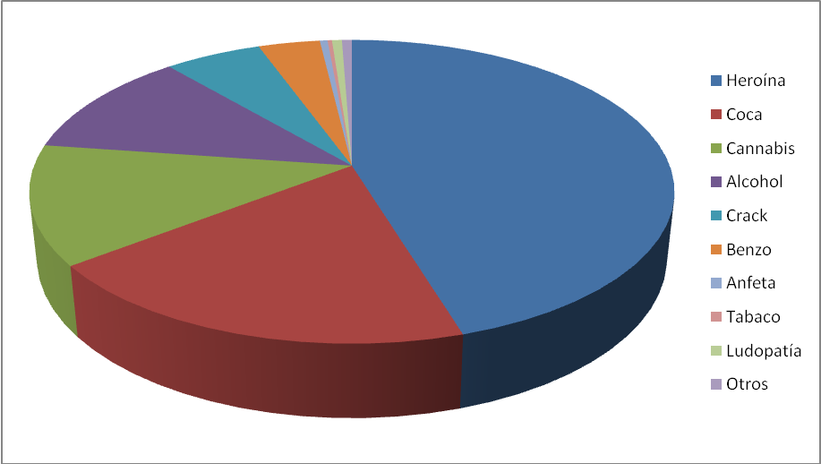

- Vía de consumo:

CON SUSTANCIA O SIN SUSTANCIA | TAMARACEITE |  | GUANARTEME |  | SAN JOSE |  | LA ALDEA |  | TOTAL
Hombre/Mujeres | H | M | H | M | H | M | H | M
Oral | 51 | 14 | 67 | 16 | 65 | 18 | 4 | 4 | 239
Pulmonar o fumada | 281 | 40 | 152 | 34 | 399 | 53 | 47 | 7 | 1013
Intranasal o esnifada | 86 | 5 | 65 | 22 | 67 | 6 | 4 | 5 | 260
Parenteral o inyectada | 1 | 0 | 6 | 0 | 5 | 0 | 0 | 0 | 12
Otras | 1 | 0 | 7 | 1 | 2 | 0 | 0 | 0 | 11
- Adicción secundaria:

CON SUSTANCIA O SIN SUSTANCIA | TAMARACEITE |  | GUANARTEME |  | SAN JOSE |  | LA ALDEA |  | TOTAL
Hombre/Mujeres | H | M | H | M | H | M | H | M
Heroína | 1 | 0 | 1 | 0 | 11 | 0 | 1 | 0 | 14
Cocaína | 27 | 4 | 14 | 1 | 43 | 7 | 2 | 1 | 99
Cannabis | 55 | 3 | 33 | 7 | 97 | 8 | 17 | 3 | 223
Alcohol | 29 | 1 | 24 | 5 | 46 | 9 | 6 | 0 | 120
Crack | 51 | 7 | 18 | 7 | 52 | 5 | 2 | 0 | 142
Benzodiacepinas | 11 | 1 | 7 | 1 | 20 | 3 | 1 | 0 | 44
Anfetaminas | 0 | 0 | 1 | 0 | 2 | 0 | 0 | 0 | 3
Tabaco | 42 | 2 | 144 | 41 | 146 | 23 | 16 | 6 | 420
Ninguna | 203 | 41 | 0 | 0 | 120 | 21 | 10 | 6 | 401
Ludopatía | 1 | 0 | 0 | 0 | 1 | 1 | 0 | 0 | 3
Otras | 0 | 0 | 55 | 11 | 0 | 0 | 0 | 0 | 66

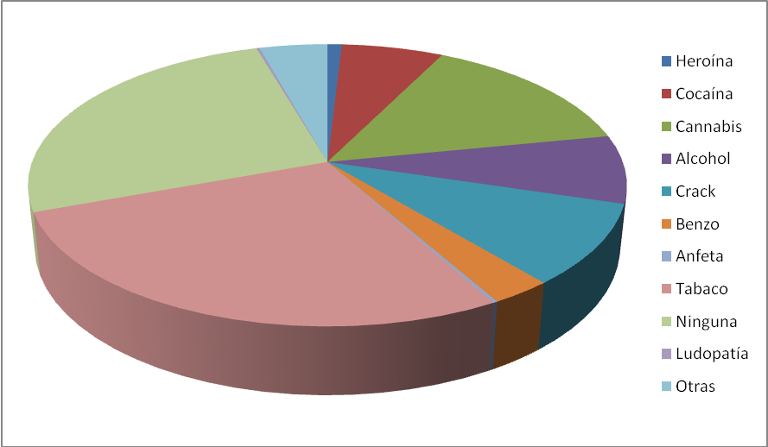

- Programas:

 | TAMARACEITE |  | GUANARTEME |  | SAN JOSE |  | LA ALDEA |  | TOTAL
Hombres/Mujeres | H | M | H | M | H | M | H | M
PSO | 173 | 15 | 65 | 16 | 236 | 35 | 29 | 3 | 572
PLD | 265 | 47 | 232 | 57 | 302 | 42 | 29 | 13 | 987

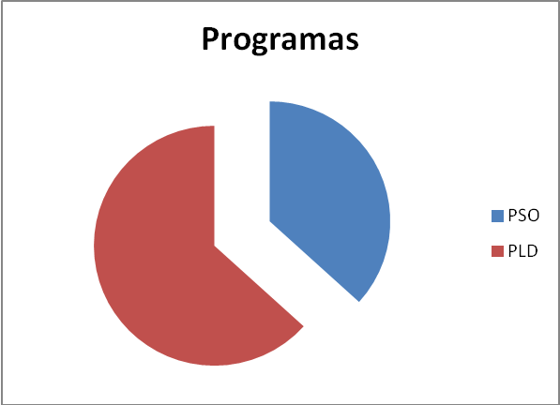

- Subprogramas:

 | TAMARACEITE |  | GUANARTEME |  | SAN JOSE |  | LA ALDEA |  | TOTAL
Hombres/Mujeres | H | M | H | M | H | M | H | M
Atención a mujeres | 0 | 24 | 0 | 5 | 0 | 20 | 0 | 6 | 55
Atención a menores | 8 | 1 | 2 | 0 | 1 | 1 | 0 | 0 | 13
Sanciones Administrativas | 3 | 0 | 4 | 0 | 1 | 1 | 0 | 1 | 10
Medidas Judiciales | 42 | 2 | 84 | 4 | 151 | 2 | 0 | 1 | 286

Total de consultas realizadas en las UADs:

UAD | TAMARACEITE |  | GUANARTEME |  | SAN JOSE |  | LA ALDEA |  | TOTAL
 | H | M | H | M | H | M | H | M | H | M
Consultas | 3518 | 831 | 3441 | 832 | 3266 | 610 | 483 | 116 | 10708 |  | 2389

- Total de población atendida por el Equipo Terapéutico según los distintos programas:

UAD | TAMARACEITE |  | GUANARTEME |  | SAN JOSE |  | LA ALDEA
 | H | M | H | M | H | M | H | M
PSO | 1845 | 234 | 1410 | 407 | 1593 | 298 | 299 | 40
PLD | 1673 | 597 | 2031 | 425 | 1672 | 313 | 184 | 76

………………………………………………………………………………………………………………………………..

